В Москве с 10 сентября участковые начинают отчитываться перед населением
01.09.2015
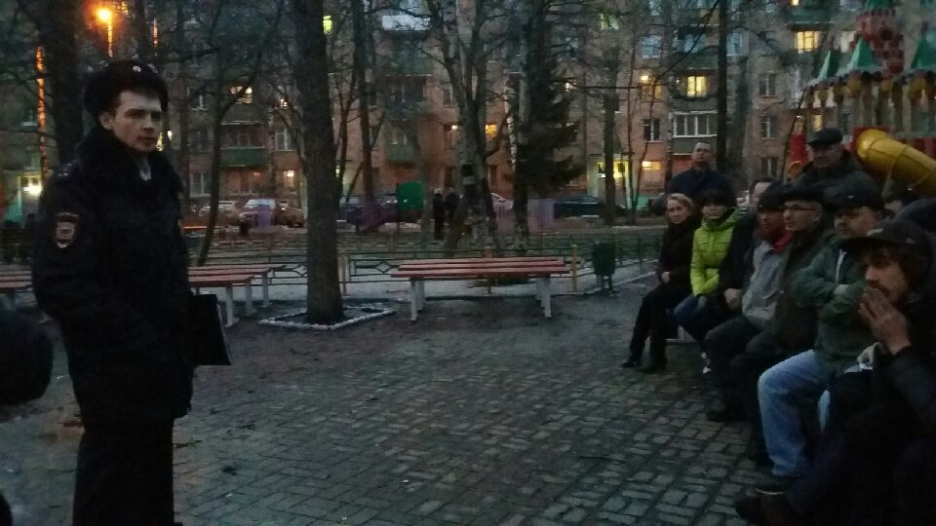
В связи, с принятым два года назад главой столичной полиции Анатолием Якуниным, решением, в Москве с 10 сентября по 10 октября участковые инспекторы полиции встретятся с жителями, которых обслуживают, сообщает "Российская газета".
Встречи будут проводится в вечернее время во дворах домов, исходя из предыдущего опыта, сделана работа над ошибками, чтобы москвичи, которые по опросам до сих пор не знают своих участковых в лицо, могли познакомиться с участковыми инспекторами. Встречи перестанут носить формальный характер, поскольку их цель важна, а обратная связь с населением будет более пристально отслеживаться. Осведомленность о месте и времени встречи, проверят, предварительно за десять дней до нее оповестив жителей каждого подъезда о предстоящей встрече с участковым.
Встречи помогут всем сторонам узнать друг друга, обменяться пожеланиями. Жителям Москвы предоставлен еще один инструмент создания комфортных условий жизни в городе. Людям объяснят необходимые и элементарные меры безопасности, как быстрее в случае необходимости вызвать помощь, для чего участковый на встрече с жителями подведомственного ему района просит внести в мобильный телефон свой номер. Жителям расскажут о статистике происшествий в районе, вокруг их домов. Участковый должен быть осведомлен в посторонних жильцах в домах, и вопрос не в законности оформления найма или в уплате налогов, это задача фининспектора, а в гарантиях безопасности населения, защищенных от криминальных элементов, хранящих по-соседству оружие, наркотики или взрывчатые элементы.
Первым из полицейских руководителей перед жителями Москвы отчитался в свое время Владимир Колокольцев. В то время он возглавлял управление МВД по Москве, за месяц до мероприятия, в СМИ давалось объявление, и представители общественности, различных групп москвичей могли подать заявки на участие в разговоре. Участие принимали ветераны, студенты, безработные, члены национальных общин и общественных организаций, представители прессы, и разговор будучи не простым, публиковался без коррекции. На все, порой неприятные вопросы, Владимир Колокольцев честно отвечал, в том числе на упреки и на жалобы,. Затем проведенные исследования показали, что эта открытость способствовала росту авторитета московской полиции.

Адрес страницы: http://uprava-kapotnya.mos.ru/presscenter/news/detail/2119257.html
Управа района Капотня города Москвы

